Отчет по заданию №8 в рамках вычислительного практикума.

Обработка матриц

1. 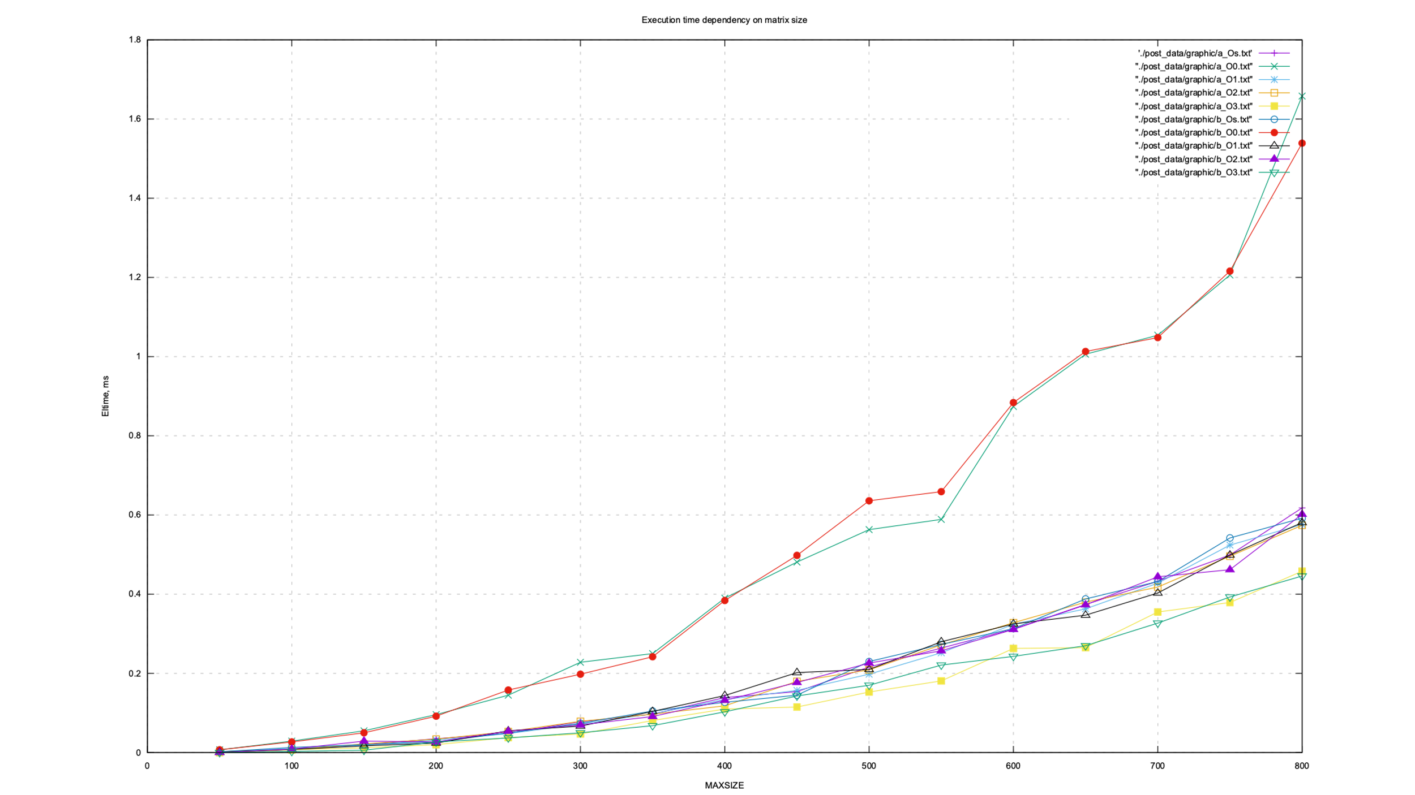Обычный кусочно-линейный график.

График представляет зависимость времени выполнения в миллисекундах от размера матрицы для всех 10 вариантов программы в зависимости от уровня оптимизации “Os, O0-3”.

На графике видно, что программы с уровнем оптимизации “O3” cамые быстрые.  
“-O3” - Это наибольший возможный уровень оптимизации. Включает оптимизации, являющейся дорогостоящей с точки зрения времени компиляции и потребления памяти. Компиляция с “-O3” не является гарантированным способом повышения производительности, и на самом деле во многих случаях может привести к замедлению системы из-за больших двоичных файлов и увеличения потребления памяти.

Наибольшее время наблюдается у программ , с уровнем оптимизации “O0”. Этот уровень отключает оптимизацию полностью и является уровнем по умолчанию.  
Это сокращает время компиляции и может улучшить данные для отладки, но некоторые приложения не будут работать должным образом без оптимизации. Эта опция не рекомендуется, за исключением использования в целях отладки.  
Для них время работы при изменении размера матрицы примерно одинаково. В некоторых местах можно увидеть различия. Так, например, при размерах квадратной матрицы 300, 450-550 быстрее программа с использованием ключевого слова “restrict”.  
Ключевое слово “restrict” позволяет сообщить [компилятору](https://ru.wikipedia.org/wiki/%D0%9A%D0%BE%D0%BC%D0%BF%D0%B8%D0%BB%D1%8F%D1%82%D0%BE%D1%80), что объявляемый указатель адресует область памяти, на которую не ссылается никакой другой указатель. Гарантию того, что на участок памяти не будут ссылаться более одного указателя, даёт разработчик. При этом [оптимизирующий компилятор](https://ru.wikipedia.org/wiki/%D0%9E%D0%BF%D1%82%D0%B8%D0%BC%D0%B8%D0%B7%D0%B8%D1%80%D1%83%D1%8E%D1%89%D0%B8%D0%B9_%D0%BA%D0%BE%D0%BC%D0%BF%D0%B8%D0%BB%D1%8F%D1%82%D0%BE%D1%80) может генерировать более эффективный код.  
Программы с другими уровнями оптимизации “Os, O1, O2” работают быстрее чем те, что с уровнем оптимизации “O1” примерно в 2.5 раза, и медленнее , чем “O3”.

1. Таблица для результатов с уровнем оптимизации “O2”

|  |  |  |  |  |
| --- | --- | --- | --- | --- |
| n, число строк | t1n , время выполнения 1 программы | t2n , время выполнения 2 программы | $$\frac{\ln\left(t_{i+1}^{1}\right)-ln⁡(t_{i}^{1})}{\ln\left(n_{i+1}\right)-ln⁡(n_{i})}$$ | $$\frac{\ln\left(t_{i+1}^{2}\right)-ln⁡(t_{i}^{2})}{\ln\left(n_{i+1}\right)-ln⁡(n_{i})}$$ |
| 50 | 0,002 | 0 | 1,80735492 | --- |
| 100 | 0,007 | 0,009 | 2,82424377 | 2,88575078 |
| 150 | 0,022 | 0,029 | 1,51319152 | -0,2483956 |
| 200 | 0,034 | 0,027 | 1,98944306 | 3,10628372 |
| 250 | 0,053 | 0,054 | 2,18929646 | 1,42337088 |
| 300 | 0,079 | 0,07 | 1,33157458 | 1,70199875 |
| 350 | 0,097 | 0,091 | 1,46762227 | 2,78543052 |
| 400 | 0,118 | 0,132 | 3,58517017 | 2,49057777 |
| 450 | 0,18 | 0,177 | 1,41777401 | 2,31951472 |
| 500 | 0,209 | 0,226 | 2,76431977 | 1,34866061 |
| 550 | 0,272 | 0,257 | 2,15157544 | 2,19186081 |
| 600 | 0,328 | 0,311 | 1,83848908 | 2,27110642 |
| 650 | 0,38 | 0,373 | 1,28609888 | 2,35124694 |
| 700 | 0,418 | 0,444 | 2,47988655 | 0,5760063 |
| 750 | 0,496 | 0,462 | 2,26304333 | 4,10131112 |
| 800 | 0,574 | 0,602 | --- | --- |